Лабораторная работа №2
Урок 9. Задачи:
9.1. Книги на лето
9.2. Посещаемость
9.3. Однофамильцы
9.4. Рецепты
9.5. Новые блюда

9.1. Книги на лето
A = int(input())
B = int(input())
out = []
knigi_na_leto = []
knigi_v_nalichii = []
print("Книги на лето")
for i in range(A):
knigi_na_leto.append(input())
print("Книги в домашней библиотеке")
for i in range(B):
knigi_v_nalichii.append(input())
for kniga in knigi_v_nalichii:
if kniga in knigi_na_leto:
out.append("YES")
else:
out.append("NO")
for yon in out:
print(you)
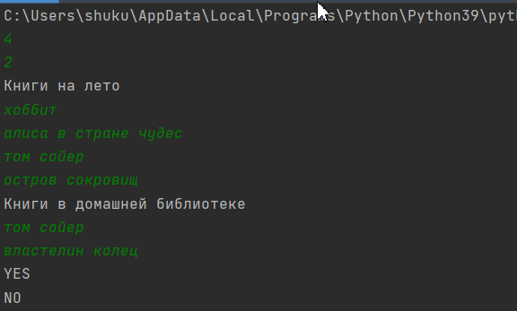

9.2. Посещаемость

n = int(input())
lst = [set(input() for _ in range(int(input()))) for _ in range(n)]
res = lst[0]
for i in lst:
res = res.intersection(i)
print(*sorted(res),sep = '\n')
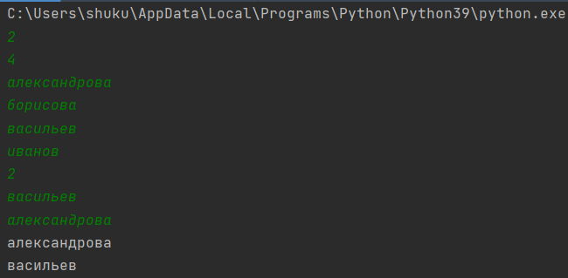

9.3. Однофамильцы
men = int(input())
men_works = [input() for _ in range(men)]
result = 0
for example in set(men_works):
cout = 0
for name in men_works:
if example == name:
cout += 1
if cout > 1:
result += cout
print(result)
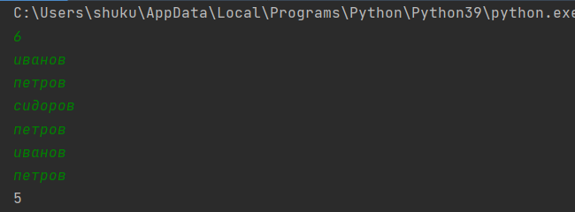

9.4. Рецепты

main = set()
for i in range(int(input())):
main.add(input())
for i in range(int(input())):
recepy = input()
recep = set()
for j in range(int(input())):
recep.add(input())
if len(recep & main) == len(recep):
print(recepy)
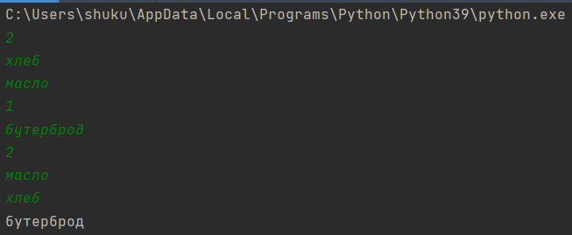

9.5. Новые блюда
menu = set()
use_menu = set()
menu_not_use = set()
menu_N = int(input())
for i in range(menu_N):
menu.add(input())
day_menu_true = int(input())
for i in range(day_menu_true):
menu_in_day_N = int(input())
for j in range(menu_in_day_N):
use_menu.add(input())
menu_not_use = menu - use_menu
print(*menu_not_use, sep='\n')
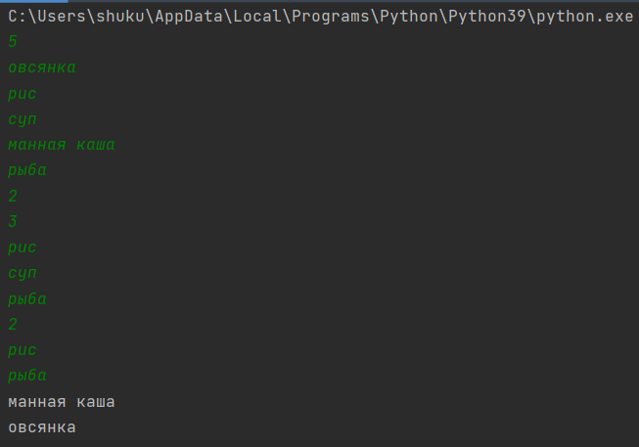

Урок 10. Задачи:
10.1. Какая-то там буква
10.2. Цезарь его знает
10.3. Скажите а (заглавное)
10.4. Последняя буква 2
10.5. Продолжайте говорить «А»
10.6. Ползём вниз

10.1. Какая-то там буква
s = input("Сообщение:\n")
n = int(input('n = '))
if n<=len(s):
print(s[n-1])
else:
print("Ошибка")
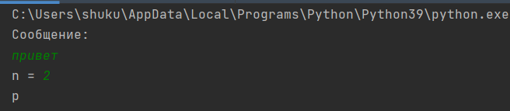

10.2. Цезарь его знает
step = int(input())
word = input()
word = word.lower()
for i in word:
if ord(i) >= 1101:
i = chr(ord(i) - (32 - step))
else:
i = chr(ord(i) + step)
print(i.upper())
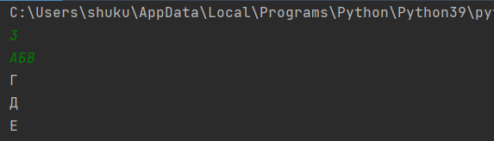

10.3. Скажите а (заглавное)
s= input()
if s[0].lower() == 'а':
print('ДА')
else:
print('НЕТ')
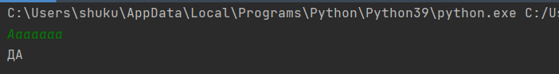

10.4. Последняя буква 2
s=input()
print(s[-1])
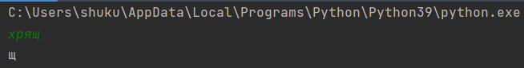

10.5. Продолжайте говорить «А»
while True:
word = input('>')
if word[0].lower() != 'а':
break
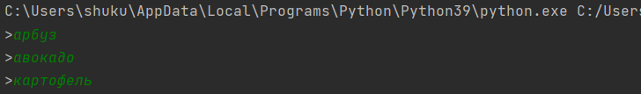

10.6. Ползём вниз

s = input()
a = s[1::].replace('V', '!V!').split('!')
current_pos = 0
k = 1 if len(s) == 1 or s[1] == 'V' else 0
for i in a:
if i == '':
continue
elif i[0] == '<':
current_pos -= len(i)
print(current_pos * ' ' + s[0] + i.replace('<', s[0]))
k = 0
elif i[0] == '>':
print(current_pos * ' ' + s[0] + i.replace('>', s[0]))
current_pos += len(i)
k = 0
elif i[0] == 'V':
if k :
print(current_pos * ' ' + s[0])
k = 1
if k :
print(current_pos * ' ' + s[0])
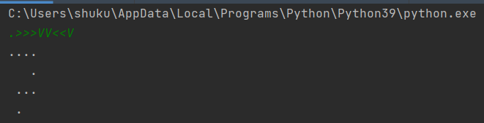

Урок 11. Задачи:
11.1. Розенкранц и Гильденстерн меняют профессию
11.2. Фильтр
11.3. Именно та буква
11.4. Минификатор
11.5. Буквоедство

11.1. Розенкранц и Гильденстерн меняют профессию
a = input()
tr = 1
k = 2
mx = 3
for i in a:
if i == 'о' and k == 0:
tr += 1
elif i == 'о' and k != 0:
tr = 1
k = 0
else:
k = 1
if tr > mx:
mx = tr
print(mx)
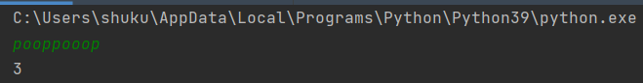
11.2. Фильтр
a = int(input())
for i in range(a):
b = input()
if b[:4] == '####':
b = b
elif b[:2] == '%%':
print(b[2:])
else:
print(b)
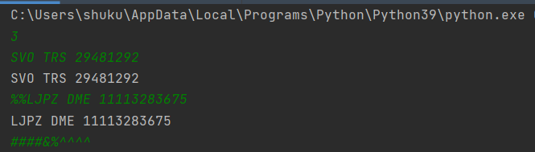
11.3. Именно та буква
a = input()
b = int(input())
c = input()
if len(a) < b or len(c) != 1 or str(b).find('-') != -1 or b < 1:
print('ОШИБКА')
elif a[b - 1] == c:
print('ДА')
else:
print('НЕТ')
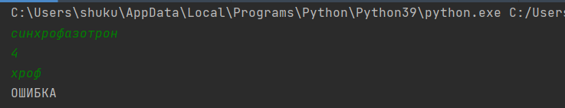
11.4. Минификатор
a = int(input())
for i in range(a):
b = input()
c = 0
d = True
e = 0
f = False
g = False
h = '\''
for j in b:
if j == '#' and not f:
g = True
break
elif j != ' ':
if d:
print(' ' * c, end='')
elif c > 0:
print(' ', end='')
c = 0
print(j, end='')
if(j == '\"' or j == '\'') and e % 2 == 0:
if f and j == h:
f = False
else:
f = True
h = j
if f:
d = True
else:
d = False
if j == '\\':
e += 1
else:
e = 0
else:
c += 1
r = j == ' '
if g and c > 1:
print(' ', end='')
if i < a - 1:
print()
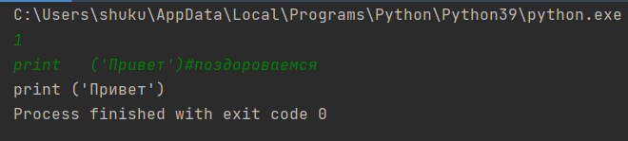
11.5. Буквоедство
s = input()
while len(s):
print(s)
s = s[1 : -1]
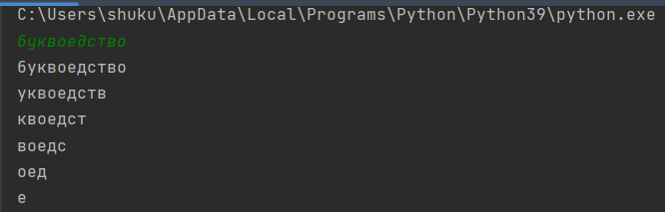

Урок 12. Задачи:
12.1. Белый список
12.2. Проверка чека
12.3. Подробный список покупок
12.4. RLE 23
12.5. Периодическая десятичная дробь
12.6. Крупные буквы
12.7. Масштабирование

12.1. Белый список
white_list = []
for i in range(int(input())):
white_list.append(input())
search = []
for j in range(int(input())):
search.append(input())
for k in search:
if k in white_list:
print(k)
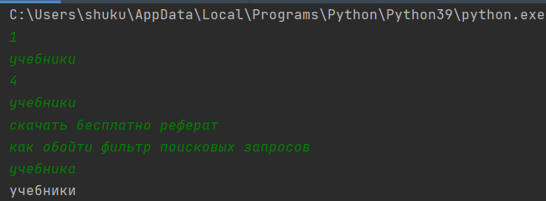
12.2. Проверка чека
s = input()
n, total = int(s[:4]), int(s[4:])
errors, true_total = [], 0
for i in range(n):
s = input()
price, amount, cost = int(s[:7]), int(s[8:12]), int(s[13:])
if price * amount != cost:
errors.append(i+1)
true_total += cost
print(total - true_total)
for x in errors:
print(x, end=' ')
12.3. Подробный список покупок
n = int(input())
purchase_list = []
purchase_amount_list = []
for i in range(n):
purchase = input()
purchase_list.append(purchase)
purchase_amount = input()
purchase_amount_list.append(purchase_amount)
for j in range(n - 1, -1, -1):
print(purchase_list[j], purchase_amount_list[j])
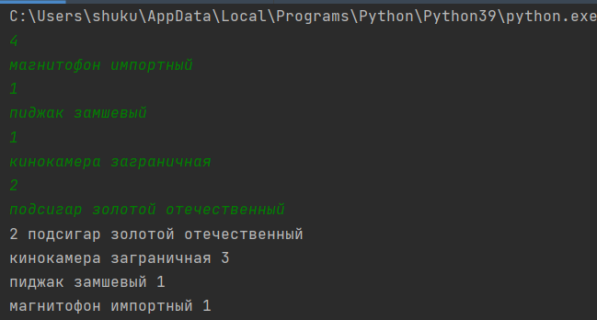

12.4. RLE 23
def rle(str):
result = []
count = 0
if len(str) == 1:
result.append((1, int(str[0])))
return result
for i in range(len(str)):
count += 1
if (i + 1) == len(str) or str[i] != str[i + 1]:
result.append((count, int(str[i])))
count = 0
return result
if __name__ == "__main__":
str = input()
result = rle(str)
for amount, figure in result:
print(amount, figure)
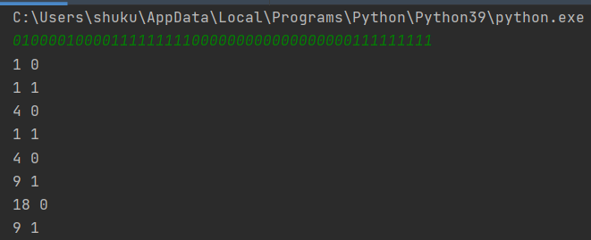
12.5. Периодическая десятичная дробь
n = int(input())
r = 1
rr = []
dd = []
while r not in rr:
rr.append(r)
dd.append(10*r//n)
r = 10*r%n
print(*dd[rr.index(r):])
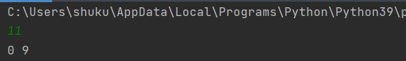

12.6. Крупные буквы
n = input()
for i in range(len(n)):
if n[i] == 'A':
print(' * ')
print('* *')
print('***')
print('* *')
print('* *')
if n[i] == 'B':
print('** ')
print('* *')
print('**')
print('* *')
print('**')
if n[i] == 'C':
print(' *')
print('* *')
print('* ')
print('* *')
print(' *')
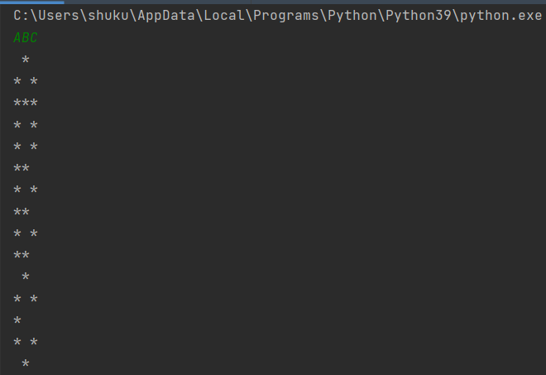
12.7. Масштабирование
lenght = int(input()) #длина
width = int(input()) #ширина
list_ = []
for i in range(lenght):
list_.append(input())
list2=[]
for i in list_[::2]:
list2.append(i[::2])
lenght = lenght // 2
width = width // 2
print(lenght, width)
for i in list2:
print(i)
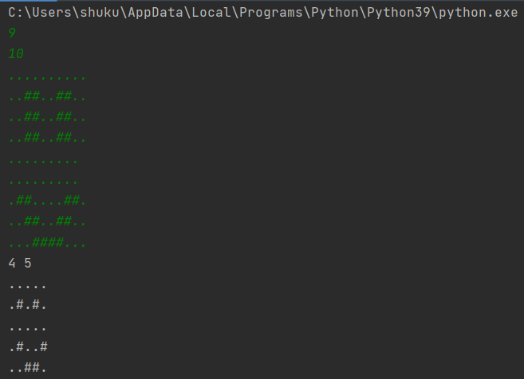
Урок 13. Задачи:
13.1. Напёрстки
13.2. Сортировка в обратном порядке
13.3. A272727
13.4. Два Пути
13.5. Финал и не финал
13.6. Крупные буквы — 2
13.7. Тотальная децимация
13.1. Напёрстки
lol = [input() for _ in range(int(input()))]
for _ in range(int(input())):
tmp = [lol[int(input())-1] for _ in range(int(input()))]
lol = tmp
print('\n'.join(lol))
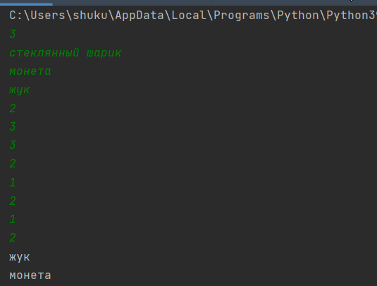
13.2. Сортировка в обратном порядке
num = int(input())
alf = [int(input()) for i in range(num)]
for i in range(num - 1):
for j in range(num - 1 - i):
if alf[j] < alf[j + 1]:
alf[j], alf[j + 1] = alf[j + 1], alf[j]
[print(alf[i]) for i in range(num)]
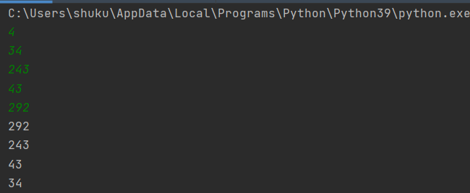
13.3. A272727
res = [0]
for _ in range(int(input())):
res.append(sum((x == y for x,y in zip(res,reversed(res)))))
print(*res,sep ='\n')
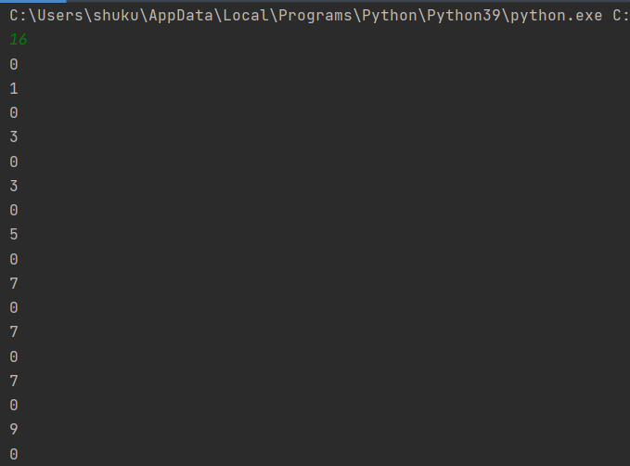
13.4. Два Пути
num = int(input())
first = [int(input()) for i in range(num)]
second = first[:]
training = int(input())
for i in range(training):
brother = int(input())
if brother == 1:
first[int(input())] += int(input())
elif brother == 2:
second[int(input())] += int(input())
print(*first)
print(*second)
dd = 0
for i in range(len(first)):
if first[i] == second[i]:
dd = dd + 1
print(dd)
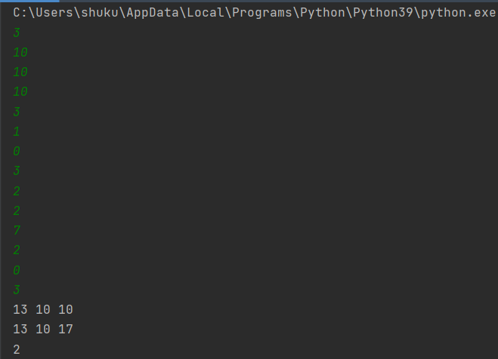
13.5. Финал и не финал
N = int(input())
kom_res = []
for i in range(N):
kom_res.append((input(), int(input())))
m = len(kom_res)
for i in range(m - 1):
for j in range(m - i - 1):
if kom_res[j][1] > kom_res[j + 1][1]:
kom_res[j], kom_res[j + 1] = kom_res[j + 1], kom_res[j]
moiety = m // 2
the_final = kom_res[moiety:]
first = kom_res[: moiety]
m = len(the_final)
for i in range(m - 1):
for j in range(m - i - 1):
if the_final[j] > the_final[j + 1]:
the_final[j], the_final[j + 1] = the_final[j + 1], the_final[j]
for i in the_final:
print(i[0])
m = len(first)
for i in range(m - 1):
for j in range(m - i - 1):
if first[j] > first[j + 1]:
first[j], first[j + 1] = first[j + 1], first[j]
for i in first:
print(i[0])
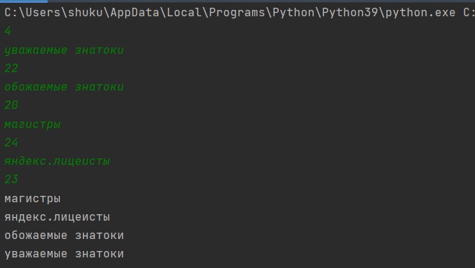

13.6. Крупные буквы — 2
f = {'A': [' * ', '* * ', '*** ', '* * ', '* * '], 'B': ['** ', '* * ', '** ', '* * ', '** '],
'C': [' * ', '* * ', '* ', '* * ', ' * '], 'D': ['** ', '* * ', '* * ', '* * ', '** '],
'E': ['*** ', '* ', '** ', '* ', '*** '], 'F': ['*** ', '* ', '** ', '* ', '* '],
'G': [' ** ', '* ', '* * ', '* * ', ' ** '], 'H': ['* * ', '* * ', '*** ', '* * ', '* * '],
'I': ['*** ', ' * ', ' * ', ' * ', '*** '], 'J': [' ** ', ' * ', ' * ', '* * ', ' * '],
'K': ['* * ', '** ', '* ', '** ', '* * '], 'L': ['* ', '* ', '* ', '* ', '*** '],
'M': ['* * ', '*** ', '*** ', '*** ', '* * '], 'N': ['* * ', '*** ', '*** ', '* * ', '* * '],
'O': ['*** ', '* * ', '* * ', '* * ', '*** '], 'P': ['*** ', '* * ', '*** ', '* ', '* '],
'Q': ['*** ', '* * ', '* * ', '*** ', '*** '], 'R': ['** ', '* * ', '** ', '* * ', '* * '],
'S': [' ** ', '* ', ' * ', ' * ', '** '], 'T': ['*** ', ' * ', ' * ', ' * ', ' * '],
'U': ['* * ', '* * ', '* * ', '* * ', '*** '], 'V': ['* * ', '* * ', '* * ', '* * ', ' * '],
'W': ['* * ', '* * ', '* * ', '*** ', '* * '], 'X': ['* * ', '* * ', ' * ', '* * ', '* * '],
'Y': ['* * ', '* * ', '* * ', ' * ', ' * '], 'Z': ['*** ', ' * ', ' * ', '* ', '*** ']}
s = input()
for i in range(5):
for k in s:
print(f.get(k)[i], end='')
print()
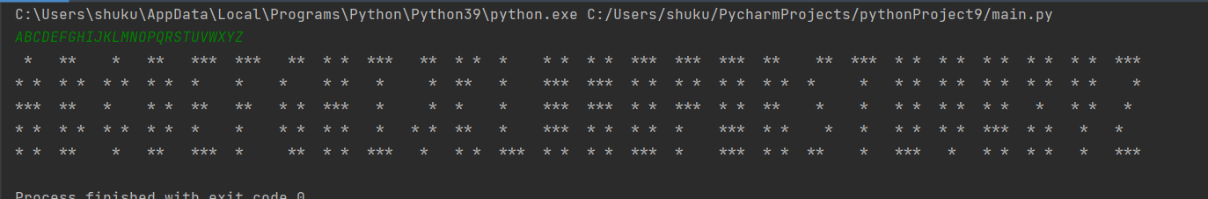

13.7. Тотальная децимация
x = int(input())
d = []
for i in range(x):
d.append(input())
k = int(input())
n = 0
print(d[0])
del d[0]
for i in range(x):
if len(d) > n + k - 1:
n += k - 1
print(d[n])
del d[n]
else:
n = 0
if len(d) > n:
print(d[n])
del d[n]
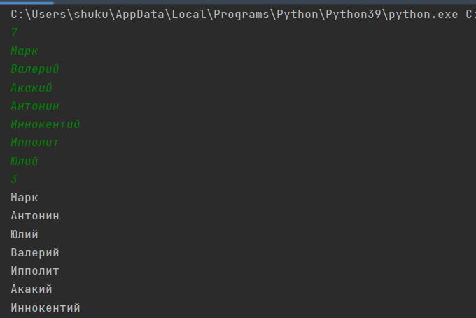

Урок 14. Задачи:
14.1. Только без лука!
14.2. /etc/passwd
14.3. Маяковский
14.4. Вертикальная диаграмма
14.5. GET

14.1. Только без лука!
print(*(i for i in (input() for _ in range(int(input()))) if "лук" not in i.lower()), sep=", ")
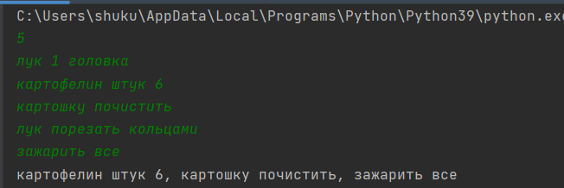

14.2. /etc/passwd
a = []
b = list(input().split(':'))
while b != ['']:
a.append(b)
b = list(input().split(':'))
c = list(input().split(';'))
for i in range(len(a)):
if c.count(a[i][1]) != 0:
print('To:', a[i][0])
m = a[i][4].split(',')
print(m[0] + ',' + ' ваш пароль слишком простой, смените его.')
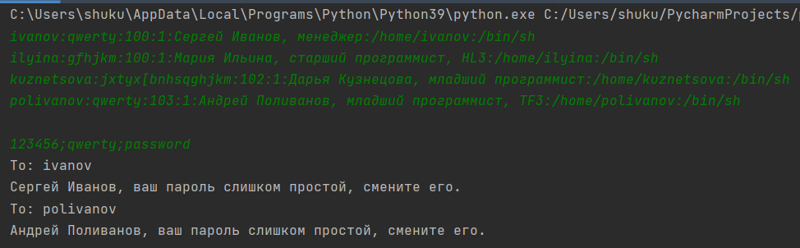

14.3. Маяковский
print('\n'.join(input().split()))
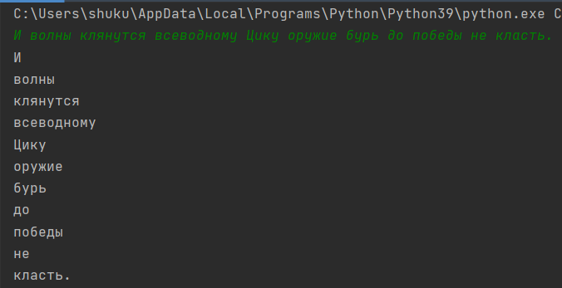

14.4. Вертикальная диаграмма
n = list(map(int, input().split()))
xmax = len(n)
ymax = max(n)
print('*' * (xmax + 2))
print('*' + ' ' * xmax + '*')
for y in range(1, ymax + 1):
print(end='*')
for nk in n:
if nk >= ymax - y + 1:
print(end='*')
else:
print(end=' ')
print('*')
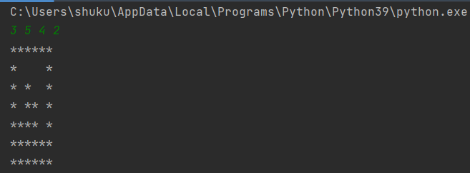

14.5. GET
a = input()
s = input()
a = a[a.find(s) + len(s) + 1:]
q = [a.find('?'), a.find('&')]
for i in range(q.count(-1)):
q.remove(-1)
if q == []:
print(a)
else:
print(a[:min(q)])
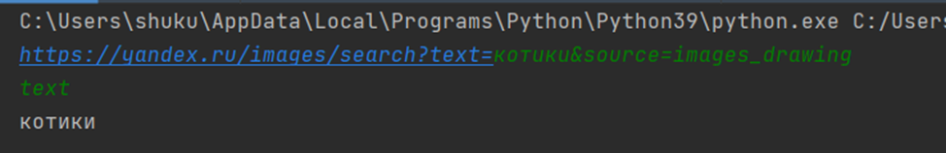

Урок 15. Задачи:
15.1. Гэдсби
15.2. Знаков без пробелов
15.3. Длинношеееед
15.4. Парадоксы статистики
15.5. Пристраиваемся в очередь

15.1. Гэдсби
a = input()
print(*[i for i in input().split() if a.upper() in i or a in i],sep='\n')
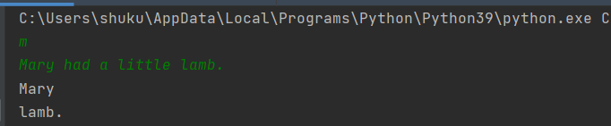

15.2. Знаков без пробелов
s=input()
c=0
for a in s:
if a != ' ' and a !='\t':
c+=1
print(c)
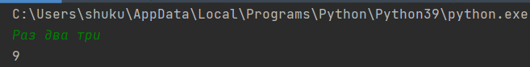

15.3. Длинношеееед
s = input("Bвeдитe строку:\n")
s = s.upper()
k = 0
for i in range(0,len(s)):
if s.count(s[i])>k: k = s.count(s[i])
print(k)
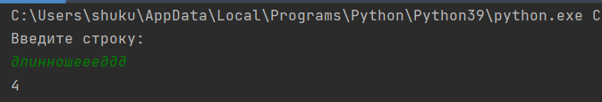

15.4. Парадоксы статистики
def med(elem):
elem.sort()
if len(elem) % 2 == 0:
return aripm([elem[len(elem) // 2], elem[len(elem) // 2 - 1]])
return elem[len(elem) // 2]
def aripm(elem):
return sum(elem) / len(elem)
def mod(elem):
a = []
for i in range(len(elem)):
a.append(elem.count(elem[i]))
return elem[a.index(max(a))]
a = int(input())
b = [list(map(int, input().split())) for i in range(a)]
c = []
medians = []
mods = []
for i in range(len(b)):
for j in range(len(b[i])):
c += [b[i][j]]
for i in range(len(b)):
medians += [med(b[i])]
print(med(b[i]), end=' ')
print()
for i in range(len(b)):
mods += [mod(b[i])]
print(mod(b[i]), end=' ')
print()
print(med(medians))
print(mod(mods))
print(med(c))
print(mod(c))
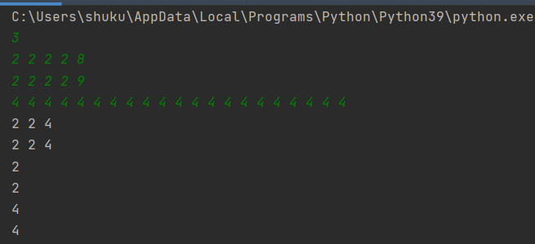

15.5. Пристраиваемся в очередь
n = int(input())
q = []
for _ in range(n):
s = input().split()
if 'встал' in s[1]:
q.append(s[0])
elif s[0] == 'Привет,':
q.insert(q.index(s[1][:-1])+1, s[2])
elif s[1] == 'хватит':
q.remove(s[0][:-1])
print(*q, sep='\n')
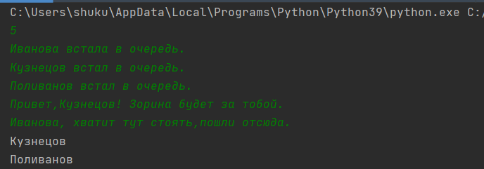

Урок 16. Задачи:
16.1. bf
16.2. CSV 2.0
16.3. Бактериям — бой!
16.4. Экономия
16.1. bf
s = [0 for i in range(30001)]
pos = 0
a = input()
print(a)
i = 0
while (i < len(a)):
if a[i] == ">":
pos = pos + 1
elif a[i] == "<":
pos = pos - 1
elif a[i] == ".":
print(s[pos])
elif a[i] == "+":
s[pos] = s[pos] + 1
if s[pos] > 255:
s[pos] = 0
elif a[i] == "-":
s[pos] = s[pos] - 1
if s[pos] < 0:
s[pos] = 255
elif a[i] == '[':
if s[pos] == 0:
j = i + 1
c = 1
while (True):
if a[j] == '[':
c += 1
if a[j] == ']':
c -= 1
if c == 0:
i = j
break
j += 1
elif a[i] == ']':
c = -1
j = i - 1
while (True):
if a[j] == ']':
c -= 1
if a[j] == '[':
c += 1
if c == 0:
i = j - 1
break
j -= 1
i += 1
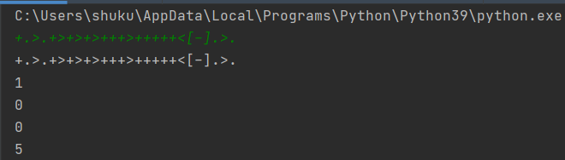

16.2. CSV 2.0
n = int(input())
coord = []
table = [[el for el in input().split(',')] for i in range(n)]
m = int(input())
for _ in range(m):
coord = input().split(',')
x = int(coord[0])
y = int(coord[1])
j = table[x][y]
if '#l' in table[x][y]:
j = table[x][y]
a = j[:j.find('#l')]
b = j[j.find('#l') + 2:]
print(','.join([a, b]))
elif '#h' in table[x][y]:
i = table[x][y]
a = i[:i.find('#h')]
b = i[i.find('#h') + 2:]
print('\n'.join([a, b]))
else:
print(table[x][y])
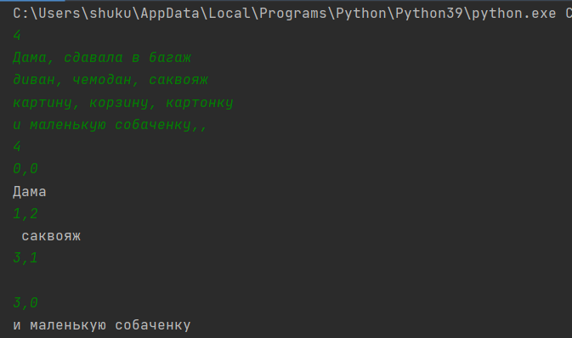
16.3. Бактериям — бой!
n = int(input())
field = []
for i in range(n):
field.append([0] * n)
for a in range(n):
for b in range(n):
field[a][b] = int(input())
k = int(input())
for j in range(k):
y = int(input())
x = int(input())
field[x][y] -= 8
if x - 1 >= 0 and y - 1 >= 0:
field[x - 1][y - 1] -= 4
if x - 1 >= 0:
field[x - 1][y] -= 4
if y - 1 >= 0:
field[x][y - 1] -= 4
if x + 1 < n and y + 1 < n:
field[x + 1][y + 1] -= 4
if x + 1 < n:
field[x + 1][y] -= 4
if y + 1 < n:
field[x][y + 1] -= 4
if x - 1 >= 0 and y + 1 < n:
field[x - 1][y + 1] -= 4
if x + 1 < n and y - 1 >= 0:
field[x + 1][y - 1] -= 4
for c in range(n):
for d in range(n):
if field[c][d] < 0:
field[c][d] = 0
for i in range(n):
field[i] = ' '.join(str(v) for v in field[i])
print('\n'.join(field))
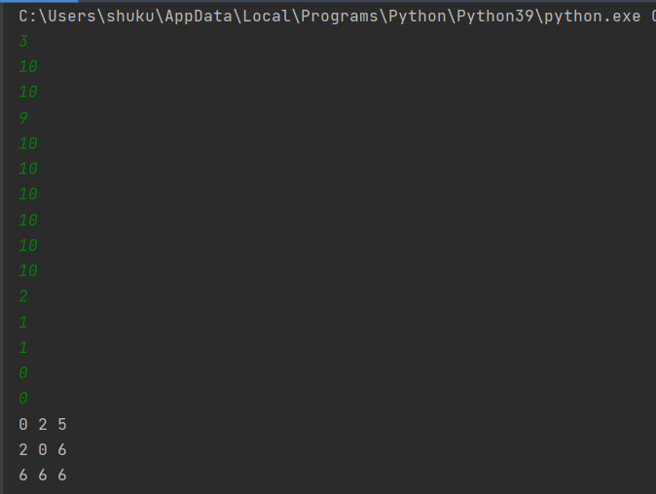

16.4. Экономия
n = int(input())
s = [[]]
for i in range(n - 1):
s.append([int(j) for j in input().split()])
station = input().split()
a, a1 = int(station[0]), int(station[1])
l = s[max(a, a1)][min(a, a1)]
b = -1
for i in range(n):
if i != a and i != a1:
if (l > s[max(a, i)][min(a, i)] + s[max(i, a1)][min(i, a1)]):
l = s[max(i, a1)][min(i, a1)] + s[max(i, a1)][min(i, a1)]
b = i
if b != -1:
print(b)
else:
print(a)
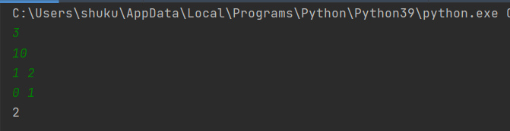

Урок 17. Задачи:
17.1. Транслитерация
17.2. Телефонная книга
17.3. Дни рождения – 2
17.4. Репосты
17.5. Права доступа

17.1. Транслитерация
dic = {'Ь':'', 'ь':'', 'Ъ':'', 'ъ':'', 'А':'A', 'а':'a', 'Б':'B', 'б':'b', 'В':'V', 'в':'v',
'Г':'G', 'г':'g', 'Д':'D', 'д':'d', 'Е':'E', 'е':'e', 'Ё':'E', 'ё':'e', 'Ж':'Zh', 'ж':'zh',
'З':'Z', 'з':'z', 'И':'I', 'и':'i', 'Й':'I', 'й':'i', 'К':'K', 'к':'k', 'Л':'L', 'л':'l',
'М':'M', 'м':'m', 'Н':'N', 'н':'n', 'О':'O', 'о':'o', 'П':'P', 'п':'p', 'Р':'R', 'р':'r',
'С':'S', 'с':'s', 'Т':'T', 'т':'t', 'У':'U', 'у':'u', 'Ф':'F', 'ф':'f', 'Х':'Kh', 'х':'kh',
'Ц':'Tc', 'ц':'tc', 'Ч':'Ch', 'ч':'ch', 'Ш':'Sh', 'ш':'sh', 'Щ':'Shch', 'щ':'shch', 'Ы':'Y',
'ы':'y', 'Э':'E', 'э':'e', 'Ю':'Iu', 'ю':'iu', 'Я':'Ia', 'я':'ia'}
alphabet = ['Ь', 'ь', 'Ъ', 'ъ', 'А', 'а', 'Б', 'б', 'В', 'в', 'Г', 'г', 'Д', 'д', 'Е', 'е', 'Ё', 'ё',
'Ж', 'ж', 'З', 'з', 'И', 'и', 'Й', 'й', 'К', 'к', 'Л', 'л', 'М', 'м', 'Н', 'н', 'О', 'о',
'П', 'п', 'Р', 'р', 'С', 'с', 'Т', 'т', 'У', 'у', 'Ф', 'ф', 'Х', 'х', 'Ц', 'ц', 'Ч', 'ч',
'Ш', 'ш', 'Щ', 'щ', 'Ы', 'ы', 'Э', 'э', 'Ю', 'ю', 'Я', 'я']
print("Enter text: ")
st = str(input())
result = str()
len_st = len(st)
for i in range(0,len_st):
if st[i] in alphabet:
simb = dic[st[i]]
else:
simb = st[i]
result = result + simb
print(result)
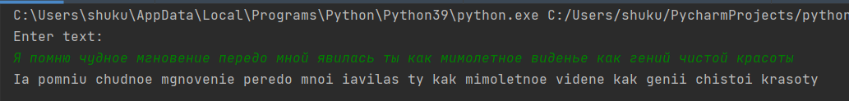

17.2. Телефонная книга
dct = {}
for _ in range(int(input())):
val, key = input().split()
if key in dct:
dct[key].append(val)
else:
dct[key] = [val]
for _ in range(int(input())):
key = input()
if key in dct:
print(*dct[key])
else:
print(*dct.get(key, ['Нет в телефонной книге']))
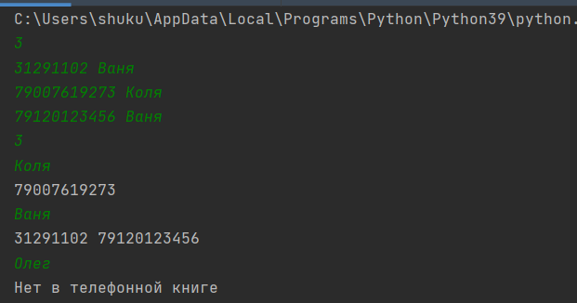

17.3. Дни рождения – 2
sp = {}
n = int(input())
for i in range(n):
name = input().split()
if name[2] in sp:
sp[name[2]].append([name[0], name[1]])
else:
sp[name[2]] = [[name[0], name[1]]]
num = int(input())
arr = [input() for _ in range(num)]
for word in arr:
if word in sp:
arr = sorted(sp[word], key=lambda x: (int(x[1]), x[0]))
st = ''
for x in arr:
st += ' '.join(x) + ' '
print(st.rstrip())
if word not in sp:
print()
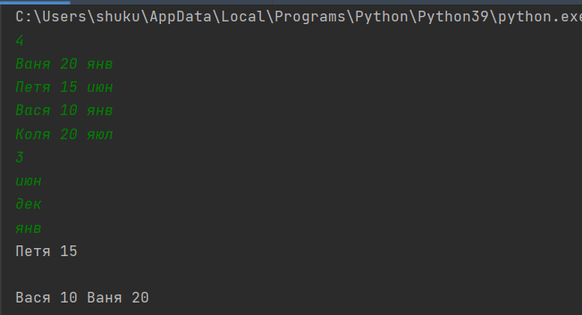

17.4. Репосты
n = int(input())
post = input().split(' опубликовал пост, количество просмотров: ')
popularity = {post[0]: [int(post[-1]), 'origin']}
for _ in range(n - 1):
post = input()
reposter, post = post.split(' отрепостил пост у ')
author, views = post.split(', количество просмотров: ')
popularity[reposter] = [int(views), author]
while author != 'origin':
popularity[author][0] += int(views)
author = popularity[author][1]
for val in popularity.values():
print(val[0])

17.5. Права доступа
ways = [input() for i in range(int(input()))]
files = [input() for i in range(int(input()))]
lst_ways = [x.split('/')[1:] for x in ways]
lst_files = [x.split('/')[1:] for x in files]
def check_permissions(ways, file):
for x in ways:
if len(file) < len(x):
continue
else:
if x == file[:len(x)]:
return 'YES'
return 'NO'
for i in lst_files:
print(check_permissions(lst_ways, i))
